# 狼牙战队2021步兵机器人电路部分说明

## 一、电路系统

# 1，整体概述

# 2021年的哨兵机器人整体由底盘、上云台和下云台一共3个部分组成，彼此之间的控制相互独立。其中底盘和上云台直接相连，底盘和下云台则是通过滑环相连。

# 为了减少子弹溅射到场外的可能，哨兵的上云台没有采用360度旋转设计，旋转限位在左侧90度和右侧90度之间。为了满足有时候需要的向后反击能力，哨兵的下云台采用了360度旋转设计，可以在自身后方被攻击时从前面转到后面进行行之有效的反击。

# 2，底盘电路框图

如下图所示，其中不包含分电板，上/下云台电路框图同样：

# 

# 3，上/下云台电路框图

如下图所示

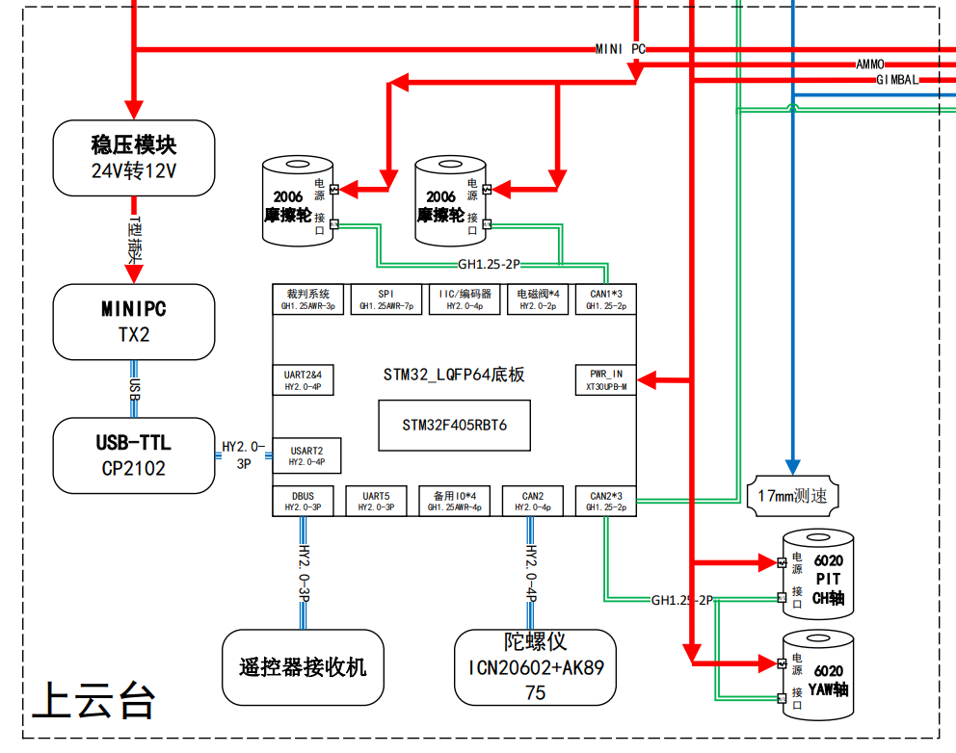

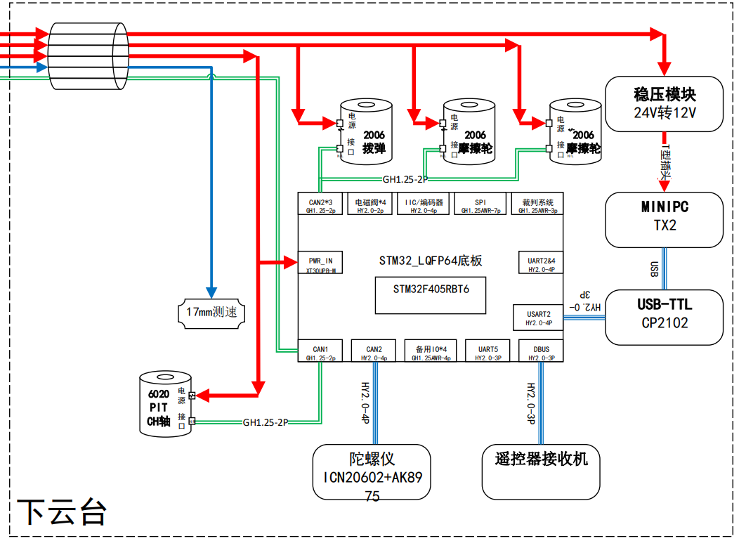

## 二、CAN总线负载

为了保证外设能够正常通信、和其他机器人进行统一、方便检修、减小掉线的概率并尽可能多地保证整辆车的正常工作，今年哨兵机器人的CAN总线负载设计如下表所示：

|  |  |  |
| --- | --- | --- |
| 总线名称 | 总线作用 | 负载数量 |
| 底盘板CAN1 | 控制底盘驱动电机 | 1 |
| 底盘板CAN2 | 与上、下云台进行通信 | / |
| 上云台板CAN1 | 控制上云台拨弹电机、上云台摩擦轮电机 | 3 |
| 上云台板CAN2 | 控制PITCH轴电机和YAW轴电机，读取上云台陀螺仪数据, 与底盘进行通信 | 2 |
| 下云台板CAN1 | 控制下云台PITCH轴电机和YAW轴电机，与底盘进行通信 | 2 |
| 下云台板CAN2 | 控制下云台拨弹电机、下云台摩擦轮电机，读取下云台陀螺仪数据 | 4 |

1. **电路BOM**

|  |  |
| --- | --- |
| 物资名称 | 使用数量 |
| 通用开发板B型405 | 2 |
| 遥控接收机 | 2 |
| 陀螺仪（ICM20602） | 2 |
| 105底盘板+主控模块 | 1 |
| 6020电机 | 4 |
| 2006电机+C610电调 | 6 |
| 3508电机+C620电调 | 1 |
| 编码器 | 1 |
| 行程开关 | 2 |
| 滑环（C型法兰） | 1 |
| 八角分电板 | 1 |
| 哨兵下云台分电板 | 1 |
| MINI PC（TX2） | 2 |
| USB转串口模块 | 2 |
| 工业相机 | 2 |

四，存在的不足

1. 底盘整体的线布局比较乱。
2. 底盘板的设计存在问题，机械上基本无法做固定，只能悬空。
3. 底盘没有分电板，只能靠多个一转多接头进行信号和功率传递。
4. 下云台输入输出口公/母选型有问题，得靠转接头进行连接。
5. 上云台没有进行机械限位/安装滑环，一旦上云台疯掉很容易把线扯坏。
6. 下云台发射机构和云台的CAN分配和上云台/其他车辆是相反的，容易接错线。